**江苏省仪征中学2023-2024学年度第一学期高二物理学科导学案**

**11.1 电源和电流**

研制人：夏雪芬 审核人：何青

班级：____________姓名：____________学号：_____________授课日期：2022.09.05

本课在课程标准中的表述：了解电源的作用，知道电流的定义式和微观表达式．

**[学习目标]**

1.了解形成电流的条件，知道电源的作用和导体中的恒定电场.

2.理解电流的定义，知道电流的单位和方向.

3.会推导电流的微观表达式，了解表达式中各量的意义．

**[课前预习]**

**一、电源**

1．定义：能把电子从电源 搬运到电源 的装置就是电源．

2．作用：使导体两端始终存在 ．

**二、恒定电流**

1．定义： 、 都不随时间变化的电流称为恒定电流．

2．电流的定义式：*I*＝，其物理意义： 时间内通过导体横截面的 ，是表示电流强弱程度的物理量．

3．在国际单位制中，电流的单位是 ，符号是A.

4．电流的方向：规定为 定向移动的方向，与负电荷定向移动的方向 ．

**即学即用**

1．判断下列说法的正误．

(1)导体内没有电流时，就说明导体内部的电荷没有运动．(　　)

(2)电流既有大小，又有方向，是矢量．(　　)

(3)导体中的电流一定是正电荷定向移动形成的．(　　)

(4)电子定向移动的方向就是电流的方向．(　　)

(5)电流越大，单位时间内通过导体横截面的电荷量越多．(　　)

2．一次闪电，流动的电荷量大约为300 C，持续的时间大约是0.005 s，所形成的平均电流为________A.

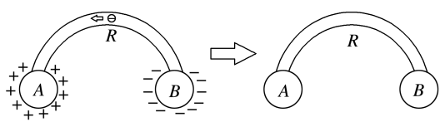**[课堂学习]**

**一、电流的理解和计算**

导学探究

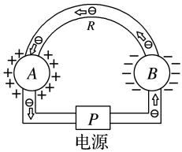1．如图所示，用导线连接两个分别带正、负电荷的导体，导线中有无电流？为什么？如果有，这个电流能持续下去吗？

2．如图所示，如何让导线中保持持续的电流？电源起到了什么作用？

3．如图，盐水中可以形成电流，盐水中的电流和金属导体中的电流的形成有什么不同？

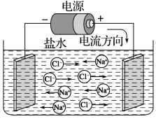

知识深化

1．电流的方向：规定正电荷定向移动的方向为电流的方向，则负电荷定向移动的方向与电流的方向相反．

2．定义式：*I*＝.用该式计算出的电流时间*t*内的平均值．对于恒定电流，电流的瞬时值与平均值相等．

3．标量性：电流虽然有方向，但它不是矢量而是标量．

例1：关于电流，下列说法中正确的是(　　 )

A．通过导体横截面的电荷量越多，导体中的电流越大

B．电子运动的速率越大，电流越大

C．单位时间内通过导体横截面的电荷量越多，导体中的电流越大

D．因为电流有方向，所以电流是矢量

例2：在示波管中，电子枪2 s内发射了6 1013个电子，则示波管中电流的大小为(*e*＝1.6 10－19 C)(　　)

A．4.8 10－6 A B．3 10－13 A C．3 10－6 A D．9.6 10－6 A

例3：如图所示，在1价离子的电解质溶液内插有两根碳棒*A*和*B*作为电极，将它们接在直流电源上，于是溶液里就有电流通过．若在*t*秒内，通过溶液内截面*S*的正离子数为*n*1，通过的负离子数为*n*2，设元电荷为*e*，则以下说法中正确的是(　　 )

A．正离子定向移动形成的电流方向从*A*→*B*，负离子定向移动形成的电流方向从*B*→*A*

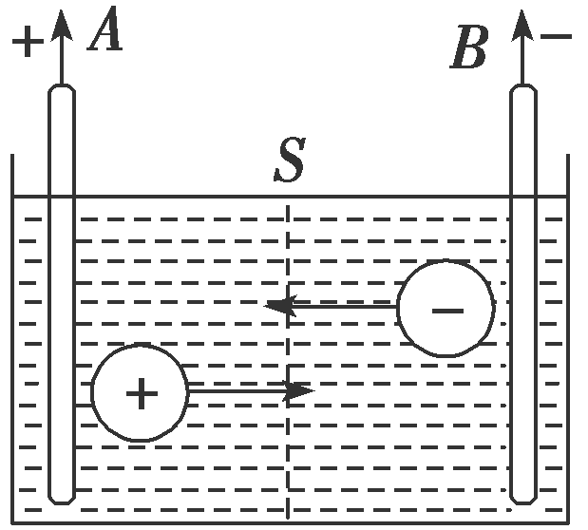B．溶液内由于正、负离子移动方向相反，溶液中的电流抵消，电流等于零

C．溶液内的电流方向从*A*→*B*，电流*I*＝

D．溶液内的电流方向从*A*→*B*，电流*I*＝

**二、电流的微观表达式**

1．电流的微观表达式的推导

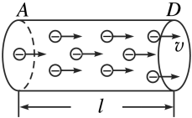 如图所示，*AD*表示粗细均匀的一段长为*l*的导体，两端加一定的电压，导体中的自由电荷沿导体定向移动的速率为*v*，设导体的横截面积为*S*，导体单位体积内的自由电荷数为*n*，每个自由电荷的电荷量大小为*q*.则：

2．电流的微观表达式*I*＝*nqSv*的理解

(1)*I*＝是电流的定义式，*I*＝*nqvS*是电流的决定式，因此*I*与通过导体横截面的电荷量*q*及时间*t*无关，从微观上看，电流决定于导体中单位体积内的自由电荷数*n*、每个自由电荷的电荷量大小*q*、定向移动的速率*v*，还与导体的横截面积*S*有关．

(2)*v*表示电荷定向移动的速率．自由电荷在不停地做无规则的热运动，其速率为热运动的速率，电流是自由电荷在热运动的基础上向某一方向定向移动形成的．

3．区别三种速率

|  |  |
| --- | --- |
| 自由电荷定向移动速率 | 自由电荷定向移动形成电流，其中自由电荷定向移动速率的数量级一般为10－4 m/s |
| 电子热运动速率 | 导体内的自由电子在永不停息地做无规则的热运动，由于热运动，自由电子向各个方向运动的机会相等，故不能形成电流，常温下电子热运动速率的数量级为105 m/s |
| 电场传播速率(或电流传导速率) | 等于光速．闭合开关的瞬间，电路中各处以真空中光速*c*的速度建立恒定电场，在恒定电场的作用下，电路中各处的自由电子几乎同时开始定向运动，整个电路也就几乎同时形成了电流 |

例4：某根导线的横截面积为*S*，通过的电流为*I*.已知该导线材料密度为*ρ*，摩尔质量为*M*，电子电荷量为*e*，阿伏加德罗常数为*N*A，设每个原子只提供一个自由电子，则该导线中自由电子定向移动的速率为(　　)

A. B. C. D.

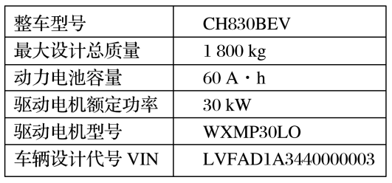针对训练：有一横截面积为*S*的铜导线，流经其中的电流强度为*I*，设每单位体积的导线中有*n*个自由电子，电子的电荷量为*e*，此时电子的定向移动速度为*v*，在Δ*t*时间内，通过导线横截面的自由电子数目可表示为(　　)

A. B．*nv*Δ*t* C. D.

**三、电池的容量**

1．定义：电池放电时输出的总电荷量；

2．单位：“安时”(A·h)或“毫安时”(mA·h)．

例5：如图是某品牌电动汽车的标识牌，以下说法错误的是(　　)

A．该电池的容量为60 A·h B．该电池以6 A的电流放电，可以工作10 h

C．该电池以6 A的电流放电，可以工作60 h D．该电池充满电可贮存的电荷量为2.16 105 C

**[课后作业]** 完成课后作业

**[课后感悟]_________________________________________________________________**

**___________________________________________________________________________**

**江苏省仪征中学2023—2024学年度第一学期高二物理学科作业**

**11.1 电源和电流**

研制人：夏雪芬 审核人：何青

班级：_______姓名：__________学号：________时间：2023.09.05作业时长：30分钟

**[基础练习]**

1．关于对电流的理解，下列说法正确的是(　　)

A．只有自由电子的定向移动才能形成电流

B．电流是矢量，其方向就是正电荷定向移动的方向

C．导体中的自由电荷越多，电流越大

D．在国际单位制中，电流是一个基本物理量，其单位“安培”是基本单位

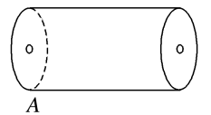2．如图所示，是通有恒定电流的某段导体，在5 s内有10 C的负电荷向右通过横截面*A*，则导体内电流的大小和方向分别是(　　)

A．2 A、向右 B．2 A、向左

C．50 A、向右 D．50 A、向左.

3．气体放电管中，每时每刻有大量的气体分子被电离成电子和正离子．若每秒有*n*1个电子和*n*2个氢离子(质子)经过管的某个横截面，元电荷的大小记为*e*.则放电管中的电流强度在数值上等于(　　)

A．*n*1*e* B．*n*2*e* C．(*n*1＋*n*2)*e* D．|*n*1－*n*2|*e*

4．通过甲、乙两导线横截面的电荷量之比为3∶5，甲、乙两导线通电时间之比为3∶2，则通过甲、乙两导线的电流之比为(　　)

A．1∶5 B．2∶5 C．5∶2 D．5∶1

5．重离子肿瘤治疗装置中的回旋加速器可发射＋5价重离子束，其电流强度为1.2×10－5 A，则在1 s内发射的重离子个数为(元电荷的电荷量为1.6×10－19 C)(　　)

A．3.0×1012 B．1.5×1013 C．7.5×1013 D．3.75×1014

**[能力练习]**

6．给一粗细不均匀的同种材料制成的导体通电，下列说法正确的是(　　)

A．粗的地方电流大，细的地方电流小 B．粗的地方电荷定向移动速率大，细的地方小

C．粗的地方电流小，细的地方电流大 D．粗的地方电荷定向移动速率小，细的地方大

7．有甲、乙两导体，甲的横截面积是乙的2倍，而单位时间内通过乙导体横截面的电荷量是甲的2倍，以下说法正确的是(　　)

A．通过甲、乙两导体的电流相同

B．通过乙导体的电流是甲导体的2倍

C．乙导体中自由电荷定向移动的速率是甲导体的2倍

D．甲、乙两导体中自由电荷定向移动的速率相等

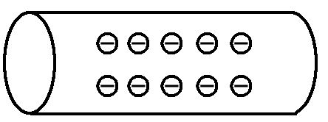8．如图所示是一根粗细均匀的橡胶棒，其横截面积为*S*，由于与毛皮发生摩擦而均匀带负电，若已知该橡胶棒每米所带的电荷量为*q*，则当该棒沿轴线方向做速度为*v*的匀速直线运动时，形成的等效电流为(　　)

A．*qv* B. C．*qvS* D.

9．以下说法正确的是(　　)

A．表达式*I*＝*nqvS*中的*v*指的是自由电子热运动的速率

B．单位时间内通过导体横截面的电荷量越多，导体中的电流就越大

C．电子的数量越多，电流越大

D．电子运动速率越大，电流越大

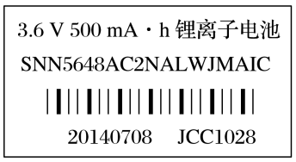10．如图为一块手机电池的文字说明，下列说法正确的是(　　)

A．该电池的容量为500 mA·h

B．该电池以5 mA电流工作可用500 h

C．该电池在工作时的电流为500 mA

D．该电池完全放电输出的总电荷量为500 C

11．上海世博会中稳定运营的36辆超级电容客车吸引了众多观光者的眼球．据介绍，电容车在一个站点充电30秒到1分钟后，开空调车可以连续运行3公里，不开空调则可以坚持行驶5公里，最高时速可达44公里．超级电容器可以反复充放电数十万次，其显著优点有：容量大、功率密度高、充放电时间短、循环寿命长、工作温度范围宽．如图所示为某汽车用的超级电容器，规格为“48 V，3 000 F”，放电电流为1 000 A，漏电电流为10 mA，充满电所用时间为30 s，下列说法不正确的是(　　)

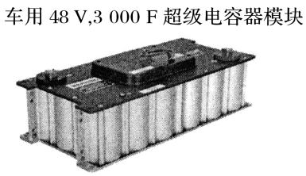A．充电电流约为4 800 A

B．放电能持续的时间超过10分钟

C．若汽车一直停在车库，则电容器完全漏完电，时间将超过100天

D．所储存电荷量是手机锂电池“4.2 V,1 000 mAh”的40倍

12．安培提出了著名的分子电流假说，根据这一假说，电子绕核的运动可等效为环形电流．设电荷量为*e*的电子以速率*v*绕原子核沿顺时针方向做半径为*r*的匀速圆周运动，关于该环形电流的说法，正确的是(　　)

A．电流大小为，电流方向为顺时针 B．电流大小为，电流方向为顺时针

C．电流大小为，电流方向为逆时针 D．电流大小为，电流方向为逆时针

**[提升练习]**

★13．一根长*L*＝2 m，横截面积*S*＝1×10－3 m2的铜棒，两端电势差为*U*＝5.44×10－2 V，铜棒的电阻*R*＝2×10－5 Ω，铜内自由电子的密度为*n*＝8.5×1029 m－3，求：(电子电荷量*e*＝1.6×10－19 C)

(1)通过铜棒的电流；

(2)铜棒内的电场强度大小；

(3)自由电子定向移动的速率

**《11.1 电源和电流》补充练习**

1．关于电流的概念，下列说法正确的是(　　)

A．导体中有电荷运动就会形成电流

B．电流是矢量，其方向就是正电荷定向移动的方向

C．在国际单位制中，电流是一个基本物理量，其单位安培是基本单位

D．对于导体，只要其两端电势差为零，电流也必为零

2．在示波管中，电子枪2 s内发射了6×1013个电子，则示波管中电流的大小为(　　)

A．4.8×10－6 A B．3×10－13 A

C．3×10－6 A D．9.6×10－6 A

3．在10 s内通过电解槽某一横截面向右迁移的正离子所带的总电荷量为2 C，向左迁移的负离子所带的总电荷量为2 C，那么电解槽中电流大小为(　　)

A．0 B．0.2 A C．0.4 A D．4 A

4．某一探测器因射线照射，内部气体电离，在时间*t*内有*n*个二价正离子到达阴极，有2*n*个电子到达探测器的阳极，则探测器电路中的电流为(　　)

A．0 B． C． D．

5．某兴趣小组调查一条河流的水质情况，通过计算结果表明，被污染的河里一分钟内有相当于6 C的正离子和9 C的负离子向下游流去，则取样时这条河流的等效电流大小和方向分别是(　　)

A．0.25 A　顺流而下

B．0.05 A　顺流而下

C．0.25 A　逆流而上

D．0.05 A　逆流而上

6．有一横截面积为*S*的铜导线，流经其中的电流为*I*；设每单位体积的导线中有*n*个自由电子，电子的电荷量为*e*，电子的定向移动速率为*v*，则在Δ*t*时间内，通过导线横截面的自由电子数可表示为(　　)

A．*nvS*Δ*t* B．*nv*Δ*t*

C． D．

7．如图是一根粗细均匀的橡胶棒，其横截面积为*S*，由于与毛皮发生摩擦而均匀带负电，若已知该橡胶棒每米所带的电荷量为*q*，则当该棒沿轴线方向做速度为*v*的匀速直线运动时，形成的等效电流为(　　)

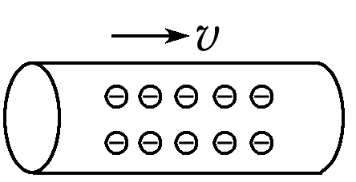

A．*qv* B． C．*qvS* D．

8．如图所示为一质量分布均匀的长方体金属导体，在导体的左右两端加一恒定的电压，使导体中产生一恒定电流，其电流的大小为*I*．已知导体左侧的横截面积为*S*，导体中单位长度的自由电子数为*n*，自由电子热运动的速率为*v*0，自由电子的电荷量用*e*表示，真空中的光速用*c*表示．假设自由电子定向移动的速率为*v*，则(　　)

A．*v*＝*v*0 B．*v*＝

C．*v*＝*c* D．*v*＝

10．北京正负电子对撞机的储存环是周长为240 m的近似圆形轨道．当环中电子以光速的流动而形成10 mA的电流时，环中运行的电子数目为(已知光速*c*＝3×108 m/s，电子电荷量*e*＝1.6×10－19 C)(　　)

A．5×1010个 B．5×1011个

C．1×102个 D．1×104个